Бюджетное профессиональное образовательное учреждение Чувашской Республики
«Чебоксарский медицинский колледж»
Министерства здравоохранения и социального развития
Чувашской Республики

РАБОЧАЯ ТЕТРАДЬ
по теме:
«Эпителиальная и соединительная ткани»

Разработала преподаватель
анатомии и физиологии человека
Беспалова Н.П.
Рассмотрена и одобрена
на заседании ЦМК
общепрофессиональных дисциплин
«__»_____________20___г.
Председатель ЦМК _____Г.И. Кириллова

Чебоксары,2015

Пояснительная записка

«Рабочая тетрадь» по теме «Ткани» является пособием, предназначенным для практических занятий по учебной дисциплине «Анатомия и физиология человека» для студентов специальностей: 34.02.01.Сестринское дело, 32.02.01. Лечебное дело, 31.02.02. Акушерское дело, соответствует ФГОС и содержанию рабочей программы.
В «Тетради» представлены методические указания к разделу «Ткани» по двум практическим занятиям: «Эпителиальная и соединительная ткани» и «Мышечная и нервная ткани». Все указания имеют единую структуру: номер занятия, тему, цели, оснащение, перечень необходимых знаний и умений студентов, ход проведения практического занятия, вопросы для самоподготовки, которые могут быть использованы как для самостоятельной работы студентов, так и в качестве контрольных на занятиях.
При выполнении практической работы студентам предлагается записать в словарь термины, заполнить структурно-логическую схему, сделать зарисовки, обозначения к рисункам, ответить на тестовые задания.

Практическая работа по освоению теоретического курса позволит активизировать все каналы восприятия студентов. Это и заполнение таблиц, и создание схем, выполнение рисунков в цвете и расшифровка подписей к ним, ответы на тестовые и контрольные вопросы по темам.
Качественное выполнение всех заданий рабочей тетради поможет студентам подготовиться к текущему и итоговому тестированию, сделают работу более интересной и продуктивной.

Занятие № 1
Тема: «Эпителиальная и соединительная ткани»

Цель: познакомиться с видами тканей организма человека. Подробно изучить строение эпителиальной и соединительной тканей.
Оснащение: плакаты, методическая разработка, рабочая тетрадь.
Знать: расположение, строение и функции эпителиальной и соединительной тканей.
Уметь: использовать медицинскую терминологию, показывать разновидности тканей на плакатах, использовать знания при ответе на контрольные вопросы.

Ход проведения практической работы
Задание №1.
Используя плакат «Ткани», лекции, учебники Самусев. Р. П. Липченко. В.Я Атлас анатомии человека. – Москва «ОНИКС 21 век» 2013г,
Федюкович Н. И. Анатомия и физиология человека. – Ростов-на-Дону: Феникс, 2011., методическую разработку для студентов, изучите строение эпителиальной и соединительной ткани и рассмотрите следующие вопросы:

1. Что такое ткань?
2. Перечислите виды тканей.
3. Что такое гистология?
4. Расположение эпителиальной ткани.
5. Функции покровного эпителия.
6. Функции железистого эпителия.
7. Строение эпителиальной ткани.
8. Классификация покровного эпителия.
9. Перечислите виды однослойного эпителия и где он располагается.
10. Перечислите виды многослойного эпителия и где он располагается.
11. Назовите особенности эпителиальной ткани.
12. Перечислите функции соединительной ткани.
13. Строение соединительной ткани.
14. Перечислите виды волокон.
15. Классификация соединительной ткани.
16. Чем отличается рыхлая и плотная волокнистая соединительные ткани.
17. Чем отличается оформленная и неоформленная соединительные ткани.
18. Где располагается рыхлая волокнистая соединительная ткань.
19. Где встречается оформленная плотная соединительная ткань.
20. Где встречается неоформленная плотная соединительная ткань.
21. Перечислите виды соединительной ткани со специальными свойствами и где она встречается.
22. Строение хрящевой ткани.
23. Перечислите виды хрящей и места их расположения.
24. Строение и виды костной ткани.
Задание №2.
Запишите в словарь термины:
ткань
- гистология
- цитология
- морфологическая связь тканей
- функциональная связь тканей
- эпителиоциты
- однослойный эпителий
- многослойный эпителий
- мезотелий
- хондроциты
- остеоциты
- меланоциты
- липоциты

Задание № 3

Заполните структурно-логическую схему «Эпителиальная ткань»

Заполните структурно-логическую схему «Соединительная ткань»

тая

Задание № 4

А) Рассмотрите виды однослойного эпителия

Плоский эпителий

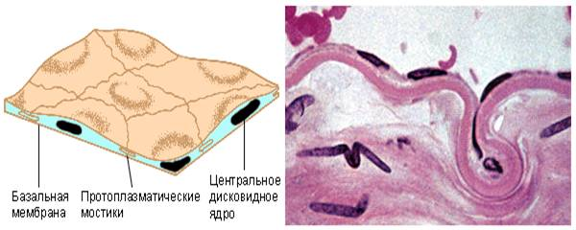

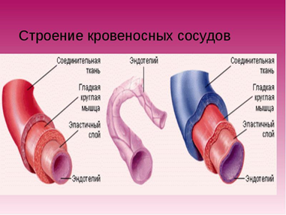

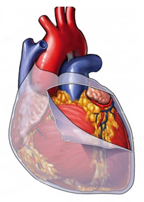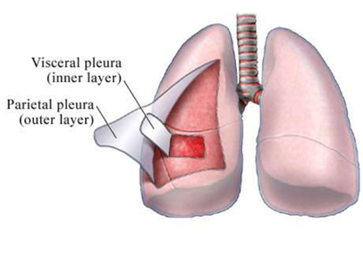
Перикард
Плевра

Кубический эпителий

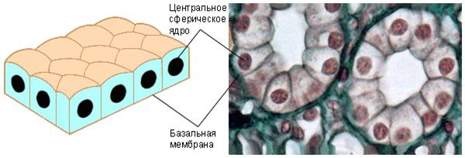

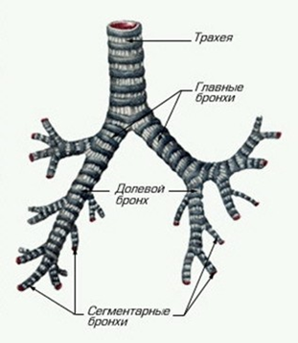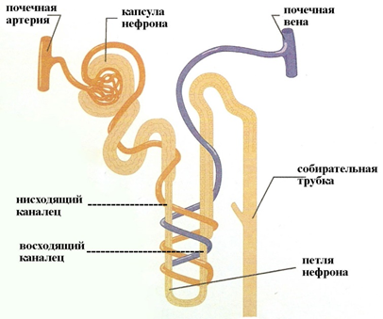

Мелкие бронхи Канальцы почек

Цилиндрический эпителий
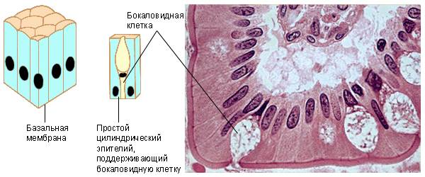

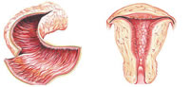
Слизистая матки
Слизистая кишечника

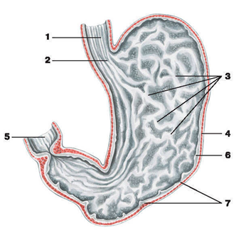
Слизистая желудка

Многорядный реснитчатый эпителий (мерцательный)

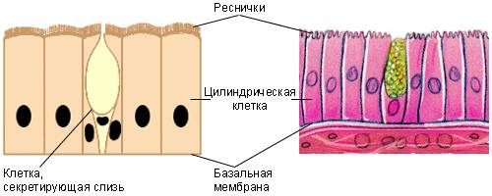

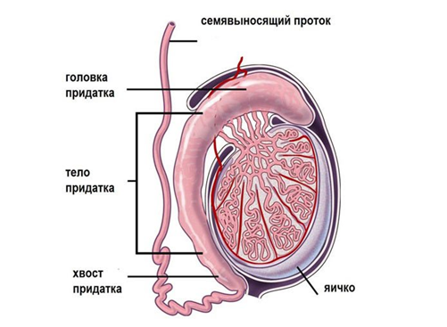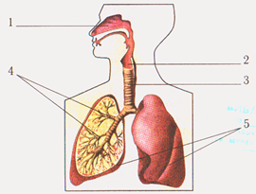

Органы дыхания
1. полость носа
2. гортань
3. трахея
4. бронхи

Маточная труба
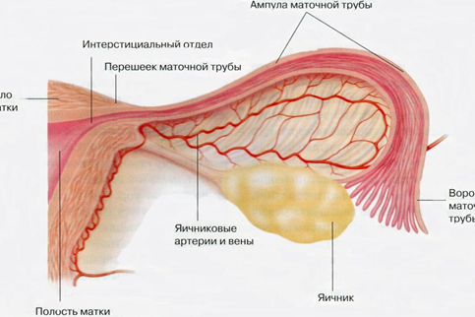

Б) Рассмотрите многослойный эпителий
Неороговевающий – покрывае роговицу глаза, слизистую оболчку полости рта.

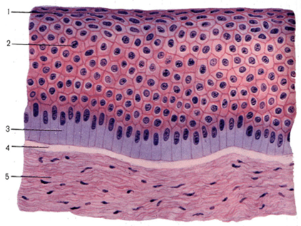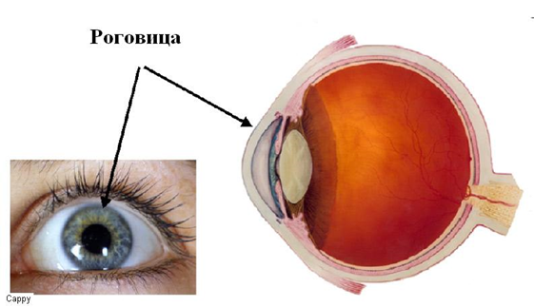

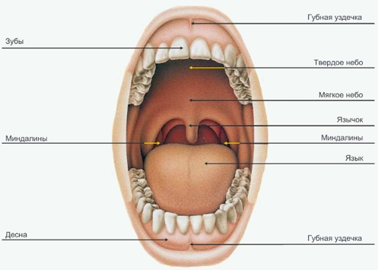
Полость рта

Ороговевающий – образует поверхностный слой кожи - эпидермис

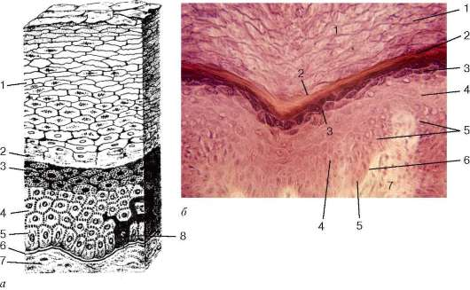
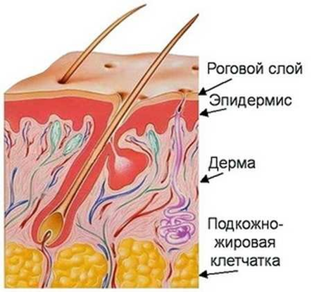

Переходный эпителий
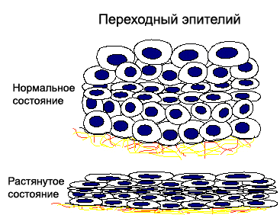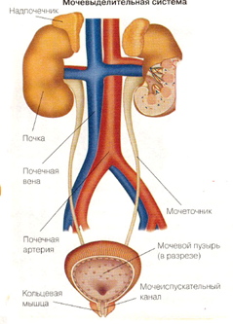

В) Зарисуйте виды эпителия

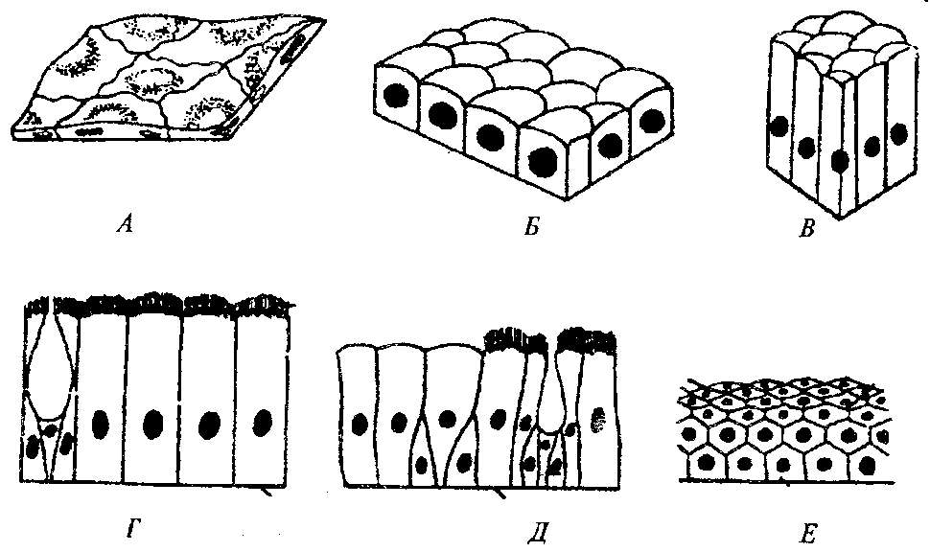

А – плоский
Б - кубический
В – призматический (цилиндрический)
Г, Д – мерцательный (реснитчатый)
Е – многослойный

Задание № 5
А) Рассмотрите виды соединительной ткани

Волокнистая

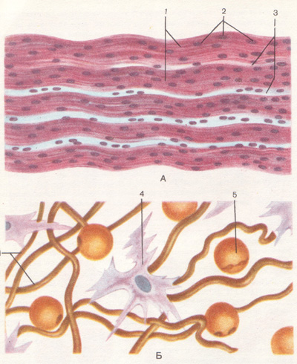
Плотная
Рыхлая

Плотная неоформленная соединительная ткань – образует основу кожи – дерму.

Плотная оформленная соединительная ткань – образует сухожилия мышц, связки, фасции.

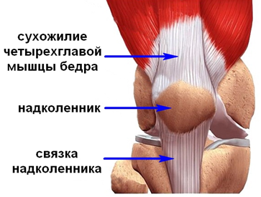

Рыхлая волокнистая соединительная ткань – располагается по ходу кровеносных и лимфатических сосудов.

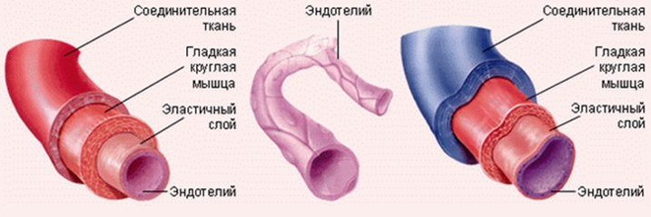

Б) Зарисуйте рыхлую соединительную ткань
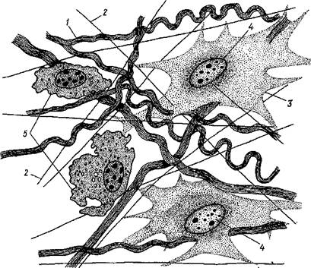

1. Коллагеновые волокна
2. Эластические волокна
3,4,5. Клетки

В) Рассмотрите соединительную ткань со специальными свойствами

Ретикулярная

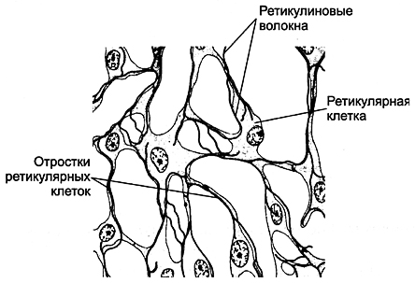

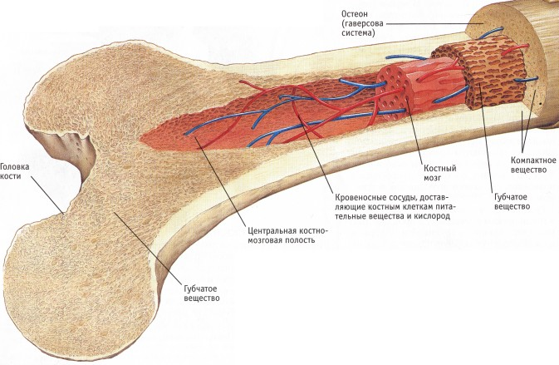
Костный мозг

Жировая ткань
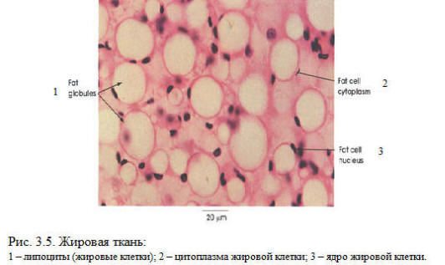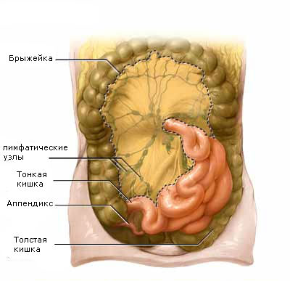

Пигментная

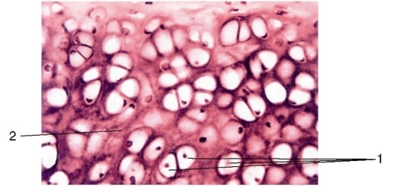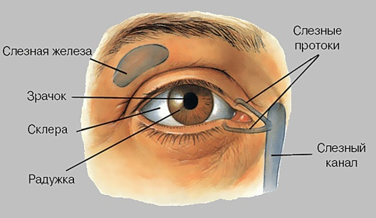

Г) Рассмотрите скелетную ткань
Хрящевая ткань

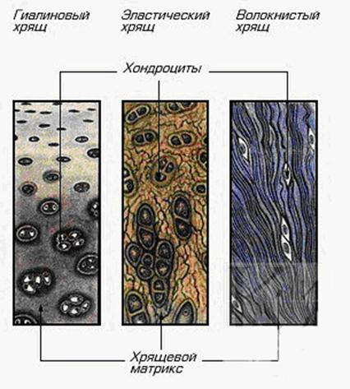

Волокнистый хрящ
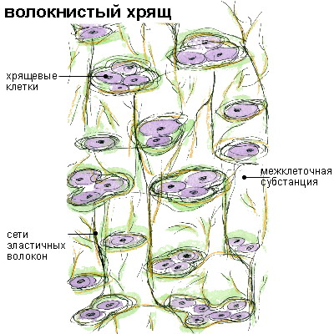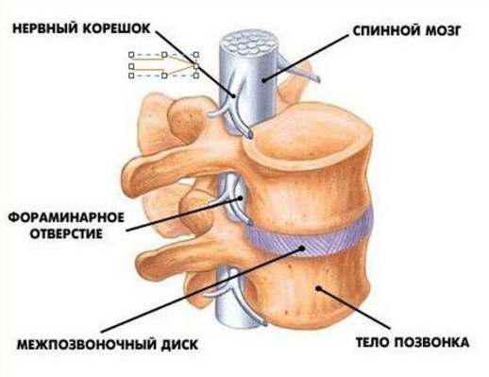
Межпозвоночные диски

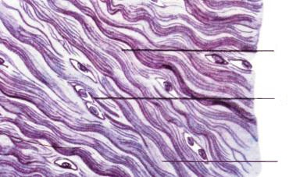
Хондроциты
Коллагеновые волокна

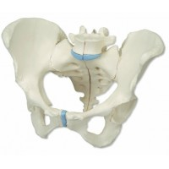
Лобковый симфиз

Эластический хрящ

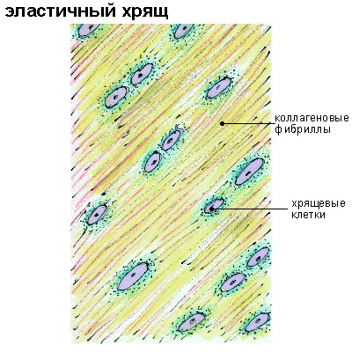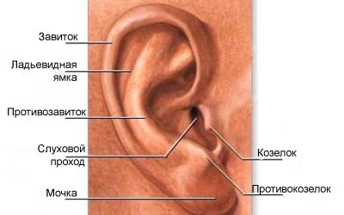
Ушная раковина

Хрящи гортани
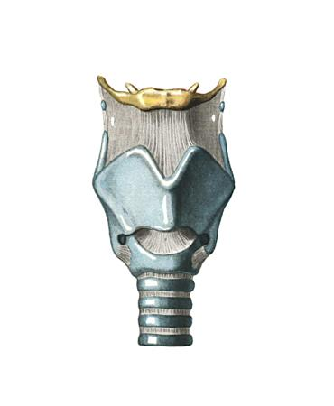
Перстневидный хрящ
Щитовидный хрящ
Гиалиновый хрящ
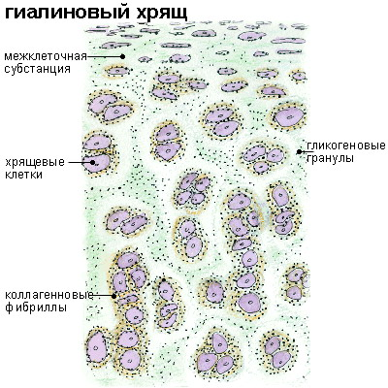
Суставные поверхности костей
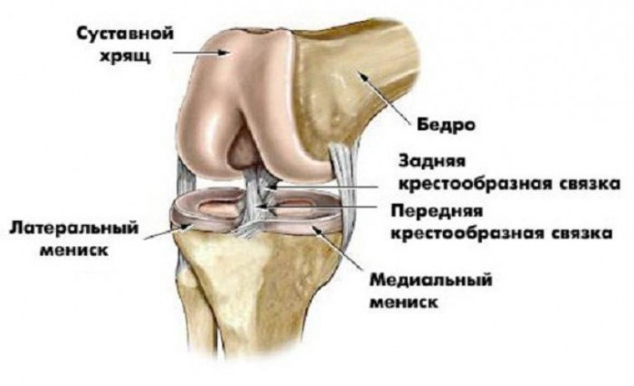

Хрящи ребер

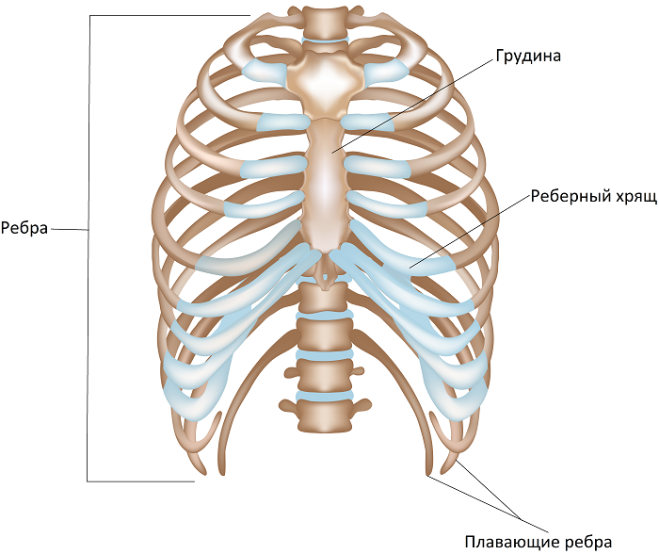

Костная ткань

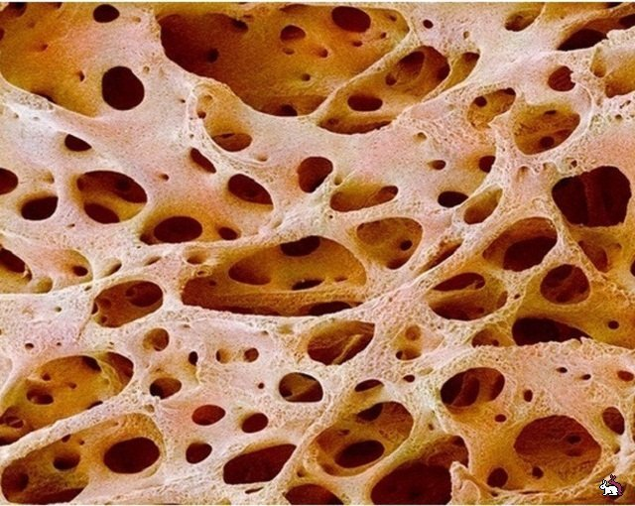

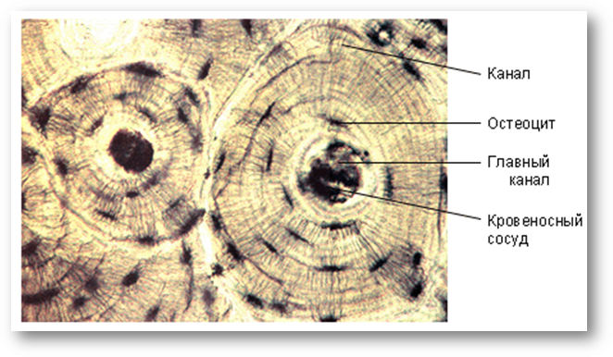
Задание № 6

Отметьте на рисунке виды эпителиальной ткани

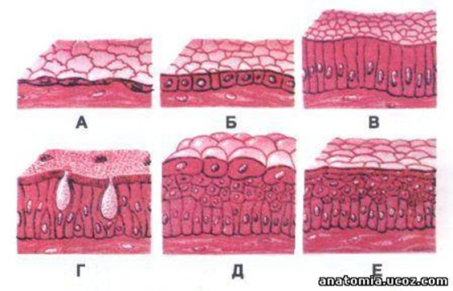

Задание № 7

1. Выберите из четырех слов одно лишнее по смыслу, и объясните, почему оно лишнее.
1) А - Поперечнополосатая
Б - Гладкая
В - Костная
Г – Сердечная

2) А - Ретикулярная
Б - Жировая
В - Пигментная
Г – Реснитчатый

3) А - Аксон
Б - Остеоциты
В - Меланоциты
Г – Хондроциты

4). А - Гиалиновый
Б - Грубоволокнистый
В - Эластический
Г - Волокнистый

2.Установите соответствие между видом однослойного эпителия и местом его расположения:
Вид эпителия: | Место расположения:
1. Однослойный плоский | А- слизистая оболочка кишечника, желудка.
2. Однослойный кубический | Б – органы дыхания
3. Однослойный цилиндрический | В – серозные оболочки полости брюшины, плевры, перикарда
4. Однослойный реснитчатый (мерцательный) | Г – канальцы почек, мелкие бронхи.

3. Установите соответствие между видом клетки и ее принадлежности к ткани:
Вид клетки | Ткань
1. Хондроцит | А – пигментная
2. Остеоцит | Б – эпителиальная
3. Меланоцит | В - жировая
4. Эпителиоцит | Г - костная
5. Липоцит | Д – хрящевая

4. Установите соответствие между видом соединительной ткани и местом ее расположения:
Вид соединительной ткани | Место расположения:
1. Рыхлая соединительная ткань | А – образует строму кроветворных органов
2. Плотная неоформленная соединительная ткань | Б – радужка глаза
3. Плотная оформленная соединительная ткань | В – образует строму органов
4. Ретикулярная соединительная ткань | Г – основа кожи (дерма)
5. Пигментная соединительная ткань | Д – сухожилия, связки, фасции

5. Установите соответствие между видом хряща и местом его расположения:
Вид хряща | Место расположения
1. Гиалиновый | А – лобковый симфиз
2. Эластический | Б – покрывает суставные поверхности костей
3. Волокнистый | В – хрящ ушной раковины

6. Установите соответствие между видом ткани и ее строением:
Вид ткани | Строение ткани
1. Плотная оформленная соединительная ткань | А – Мало клеток и небольшое их разнообразие, волокна имеют разные направления.
2. Эпителиальная ткань | Б – клетки хондроциты и межклеточное вещество
3. Костная ткань | В – много клеток самых разнообразных и мало волокон
4. Плотная неоформленная соединительная ткань | Г – мало клеток и небольшое их разнообразие, волокна располагаются параллельно друг другу
5. Рыхлая соединительная ткань | Д – только клетки, расположенные на базальной мембране
6. Хрящевая. | Е – клетки остеоциты и межклеточное вещество, в котором расположены коллагеновые волокна

7. Установите соответствие между видом многослойного эпителия и местом его расположения:
Виды многослойного эпителия | Место расположения
1. Плоский ороговевающий | А – органы мочевыделительной системы: мочеточник и мочевой пузырь
2. Плоский неороговевающий | Б – поверхностный слой кожи - эпидермис
3. Переходный | В – слизистая оболочка полости рта, пищевода

Эталон ответа на контрольные вопросы

1. Ткань – это система клеток и межклеточных структур объединенных единством происхождения, строения и функции.
2. Виды тканей – эпителиальная, соединительная, нервная, мышечная.
3. Гистология – это учение о тканях.
4. Расположение эпителиальной ткани – поверхность тела (кожа), внутренняя поверхность полых органов, все полости тела, входит в состав желез.
5. Функции покровного эпителия – защитная, обменная, газообменная, всасывательная, выделительная, создание условий для подвижности внутренних органов в серозных полостях.
6. Функции железистого эпителия – секреторная.
7. Строение эпителиальной ткани – клетки – эпителиоциты, расположенные на базальной мембране.
8. Классификация покровного эпителия – однослойный, многослойный.
9. Перечислите виды однослойного эпителия и где он располагается.
  - Плоский (мезотелий) - серозные оболочки: плевра, перикард, брюшина.
  - Кубический - канальцы почек, мелкие бронхи, протоки желез.
  - Цилиндрический - слизистая оболочка желудка и кишечника, матки.
  - Реснитчатый (мерцательный) – дыхательные пути – полость носа, гортань, трахея, бронхи, а также маточные трубы, семявыносящие протоки.
10. Перечислите виды многослойного эпителия и где он располагается.
- ороговевающий эпителий - имеет пять слоев, образует поверхностный слой кожи - эпидермис
- неороговевающий эпителий – имеет 3 слоя, покрывает роговицу глаза, слизистую оболочку пищевода и полости рта.
- переходный эпителий – состоит из 3 слоев, выстилает органы мочевыделительной системы – лоханки почек, мочеточники, мочевой пузырь, мочеиспускательный канал.
11. Назовите особенности эпителиальной ткани – не имеет межклеточного вещества и кровеносных сосудов. Состоит только из клеток.
12. Перечислите функции соединительной ткани.
- механическая или опорная – образует строму многих органов;
- защитная - обеспечивает механическую защиту (кости, хрящи, фасции) и фагоцитоз за счет клеток макрофагов;
- трофическая - участие в обмене веществ;
- пластическая – участие в процессах восстановления (регенерации) и заживлении ран;
- объединяет различные ткани между собой.

13. Строение соединительной ткани – клетки и межклеточное вещество, в состав которого входят волокнистые структуры и основное вещество.
14. Перечислите виды волокон - коллагеновые (белок коллаген – прочность), эластические – белок эластин (прочность), ретикулярные.
15. Классификация соединительной ткани.

Классификация соединительной ткани.

Собственно-соединительная Скелетная Кровь и лимфа (жидкая ткань)

Волокнистая Со спец. свойствами Хрящевая Костная
1. ретикулярная 1.гиалиновый 1грубовол.
2. жировая 2.эластичный 2 пластинч.
3 пигментная 3. волокнистый
рыхлая плотная 4. слизистая

оформленная неоформленная

16. Чем отличается рыхлая и плотная волокнистая соединительные ткани – в рыхлой ткани много клеток и мало волокон, а в плотной ткани клеток мало, а волокон много.
17. Чем отличается оформленная и неоформленная соединительные ткани -в оформленной плотной ткани волокна располагаются упорядоченно, параллельно друг другу, а в неоформленной ткани волокна имеют разные направления.
18. Где располагается рыхлая волокнистая соединительная ткань - по ходу кровеносных и лимфатических сосудов, образует строму многих органов.
19. Где встречается оформленная плотная соединительная ткань – образует сухожилия мышц, связки, фасции, перепонки
20. Где встречается неоформленная плотная соединительная ткань – образует основу кожи – дерму.
21. Перечислите виды соединительной ткани со специальными свойствами и где она встречается:
- ретикулярная ткань – образует остов кроветворных органов – селезенки, лимфатических узлов, красного костного мозга;
- жировая – образует подкожный жировой слой, находится около некоторых органов – почки, сальник, брыжейка;
- пигментная - находится в радужке и сосудистой оболочке глаза, и некоторых пигментных участках кожи.
- слизистая - находится у зародыша в пупочном канатике.
22. Строение хрящевой ткани - состоит из хрящевых клеток – хондроцитов и межклеточного вещества.
23. Перечислите виды хрящей и места их расположения.
  - гиалиновый хрящ - покрывает суставные поверхности костей, образует хрящи ребер и воздухоносных органов (полость носа, гортань, трахея, бронхи).
  - эластический хрящ образует хрящ ушной раковины, хрящи гортани.
  - волокнистый хрящ входит в состав межпозвоночных дисков, лобкового симфиза.
24. Строение и виды костной ткани.
Состоит из костных клеток – остеоцитов и межклеточного вещества (костного матрикса).
Виды костной ткани: грубоволокнистая и пластинчатая
Грубоволокнистая костная ткань встречается у взрослого человека – швы черепа, места прикрепления сухожилий и образует кости зародыша.
Пластинчатая костная ткань образует кости скелета человека.

Эталон ответа на термины
Ткань – это совокупность клеток и межклеточного вещества, сходных по происхождению, строению и функциям.
Гистология – это наука, изучающая строение и функции тканей.
Цитология– это наука, изучающая строение и функции клеток.
Морфологическая связь тканей – это то, что различные ткани входят в состав одних и тех же органов.
Функциональная связь тканей – это то, что деятельность различных тканей согласована.
Эпителиоциты – это клетки эпителиальной ткани
Однослойный эпителий характеризуется тем, что все клетки лежат на базальной мембране
Многослойный эпителий состоит из нескольких слоев клеток, с базальной мембраной соприкасается только нижний слой клеток, а клетки всех остальных слоев с базальной мембраной не соприкасаются
Мезотелий - это однослойный плоский эпителий
Хондроциты– хрящевые клетки.
Остеоциты – костные клетки.
Меланоциты – пигментные клетки.
Липоциты – жировые клетки.

Эталон ответа на СТЛ «Эпителиальная ткань»

Покровный
эпителий
Железистый эпителий

Многослойный
Однослойный
Экзокринный
Эндокринный

Цилиндрический
Переходный
Плоский
ороговевающий
Плоский
неороговевающий
Многорядный
реснитчатый
Кубический
Плоский

Эталон ответа на СТЛ «Соединительная ткань»

Собственно соединительная
Кровь, лимфа

Скелетная

Хрящевая
Костная
Со специальными
свойствами
Волокнистая

Плотная
Грубоволокнистая
тая
Волокнистый
Эластический
Гиалиновый
Слизистая
Пигментная
Жировая
Ретикулярная
Плотная
Рыхлая

Неоформленная
Оформленная

Эталон ответа:
Задание №6
А – однослойный плоский эпителий
Б – однослойный кубический эпителий.
В – однослойный цилиндрический эпителий
Г – однослойный мерцательный (реснитчатый) эпителий
Д,Е – многослойный эпителий
Задание № 7.

7.
 |  | Задание № 7
 | №1 | №2 |  | №3
1. | В | 1. | В | 1. | 1 – Д
2. | Г | 2. | Г | 2. | Г
3. | А | 3. | А | 3. | А
4. | Б | 4 | Б | 4. | Б
 |  |  |  | 5. | В
 | №4 |  | №5 |  | №6
1. | В | 1. | Б | 1. | Г
2. | Г | 2. | В | 2. | Д
3. | Д | 3. | А | 3. | Е
4. | А |  |  | 4. | А
5. | Б |  |  | 5. | В
 |  |  |  | 6. | Б
 | №7
1. | Б
2. | В
3. | А

